Война в моей семье
Бурцайло Дмитрий Абрамович – участник Великой Отечественной Войны
1917 г. – 26.01.1944 г.
Бурцайло Дмитрий Абрамович, украинец по национальности, мой прадедушка, был кадровым офицером. Он был призван в Красную Армию 8 апреля 1941 года военкоматом Кировского района г. Хабаровска. К сожалению, в нашей семье не осталось людей, что лично помнили бы его, но благодаря архивам Министерства обороны Российской Федерации удалось пролить свет на некоторые факты его фронтового пути.
В июле 1942 г. и с 02.10.1942 по июнь 1943 года участвовал в боях в составе Сталинградского фронта. Тогда же, в 1942 году, был легко ранен. В звании гвардии старшего лейтенанта командовал ротой 33-го Отдельного Штрафного батальона Белорусского фронта.
За боевые заслуги был удостоен Ордена Красной звезды.
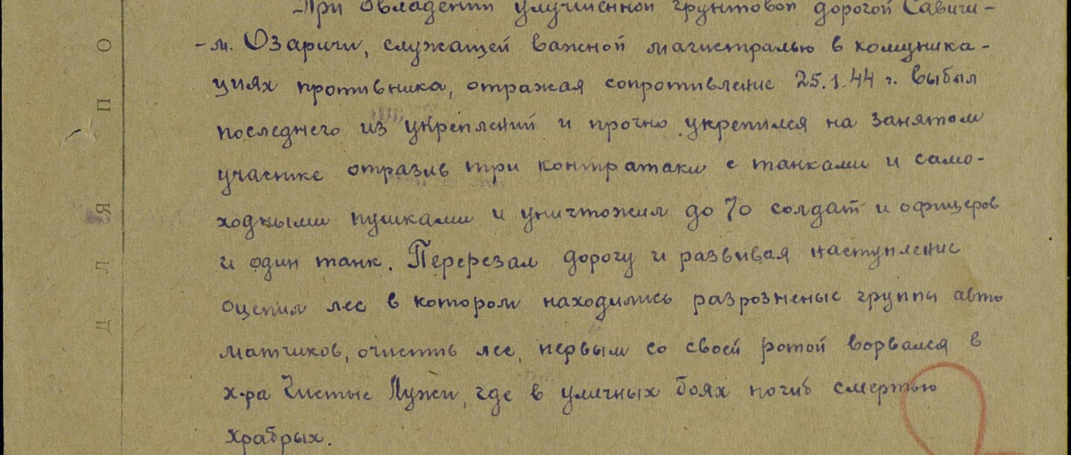
Так же удалось выяснить обстоятельства, при которых погиб мой прадед: При овладении улучшенной грунтовой дорогой Савичи – м. Озаричи, служащей важной магистралью в коммуникациях противника, отражая сопротивление 25.01.1944 г. выбыл последнего из укреплений и прочно укрепился на занятом участке, отразив три контратаки с танками и самоходными пушками, уничтожил до 70 солдат и офицеров и один танк. Перерезал дорогу и, развивая наступление, оцепил лес, в котором находились разрозненные группы автоматчиков. Очистив лес, первым со своей ротой ворвался в населенный пункт Чистые Лужи, где в уличных боях погиб смертью храбрых. За последнее был награждён орденом Отечественной войны 2-ой степени посмертно (Запись из архива представлена ниже).
Мой прадед, Бурцайло Дмитрий Абрамович, числится захороненным как Буруайло в братской могиле, расположенной в центре д. Савичи Калинковичского района Гомельской области. Ранее покоился в индивидуальной могиле в населенном пункте Чистые Лужи, но после был оттуда перезахоронен.
Стоит добавить, что в нашей семье не осталось практически ничего, что напоминало бы о прадедушке. Даже моя бабушка вспоминает об отце только лишь по рассказам своей матери, поскольку война началась всего через несколько месяцев после её рождения. Но знание этих коротеньких отрывков из военной биографии Дмитрия Абрамовича позволяет каждому члену семьи, по сей день отдавать дань уважения и гордиться подвигом не только родственника, но и всех, воевавших в то непростое время, солдат и офицеров.
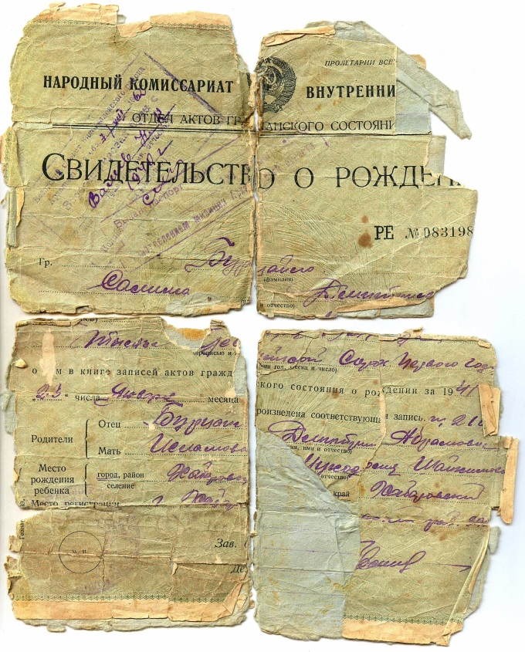
Свидетельство о рождении моей бабушки –единственный сохранившийся в семье документ, где упомянут мой прадедушка.

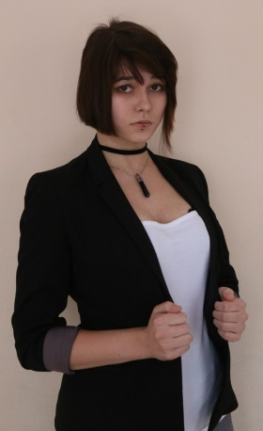

Валеева Регина
студентка группы 4112

